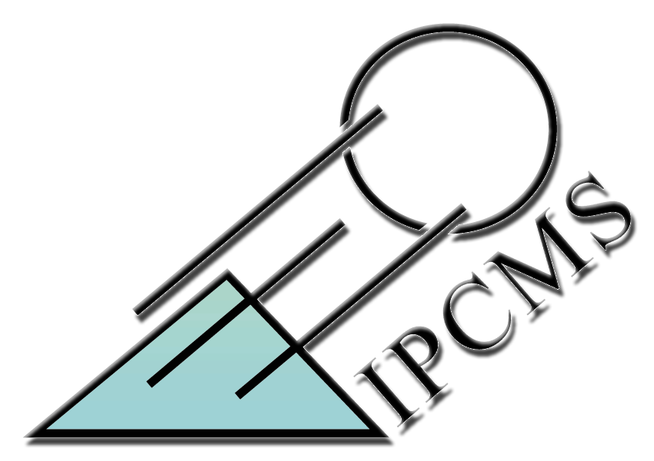INSTITUT DE PHYSIQUE ET CHIMIE DES MATERIAUX DE STRASBOURG
Département Magnétisme des Objets NanoStructurés (DMONS)
23, rue du Loess 67034 STRASBOURG Cedex 2

Matthieu BAILLEUL

Habilitation à diriger les Recherches

Mardi 5 juillet 2011 à 14h00 à l'Auditorium de l'IPCMS

"Spectroscopie d’ondes de spin pour l’électronique de spin"

Composition du Jury :

Dr Thibaut DEVOLDER Rapporteur

Dr Olivier KLEIN Rapporteur

Dr Pierre PANISSOD Garant

Dr André THIAVILLE Rapporteur
Professeur Wolfgang WEBER Examinateur interne

 Vous êtes cordialement invités au pot qui aura lieu à l’issue de la soutenance

